开放共享平台实验人员出入流程
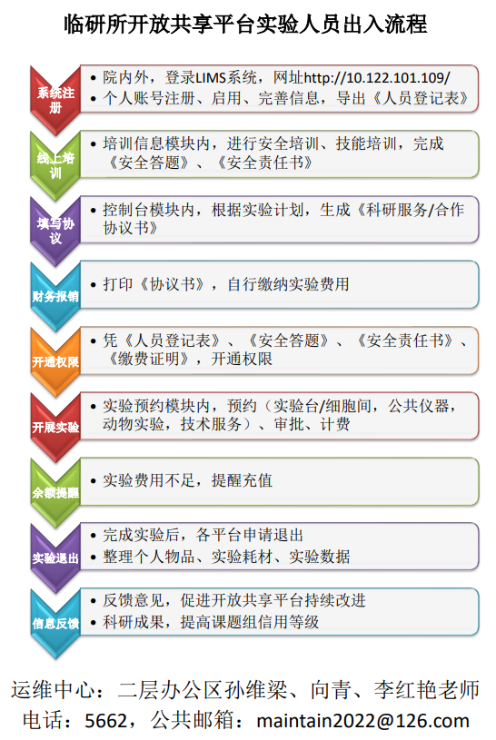
具体流程及示意图如下：
登录LIMS：https://lyslab.zryhyy.com.cn/
1. 用户注册（课题组需首先注册课题负责人账户），管理员后台审核，启用账户后方可登录；若无课题组所归属的科室信息，请致信运维中心公共邮箱进行课题组数据补充；
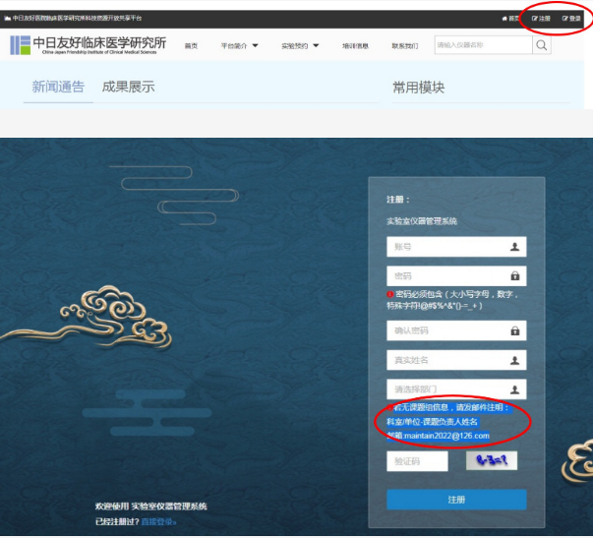
2. 补充完善个人信息（包括头像）（右上角“控制台”内，点击左上角头像进入“个人资料”修改界面），导出《实验人员登记表》；
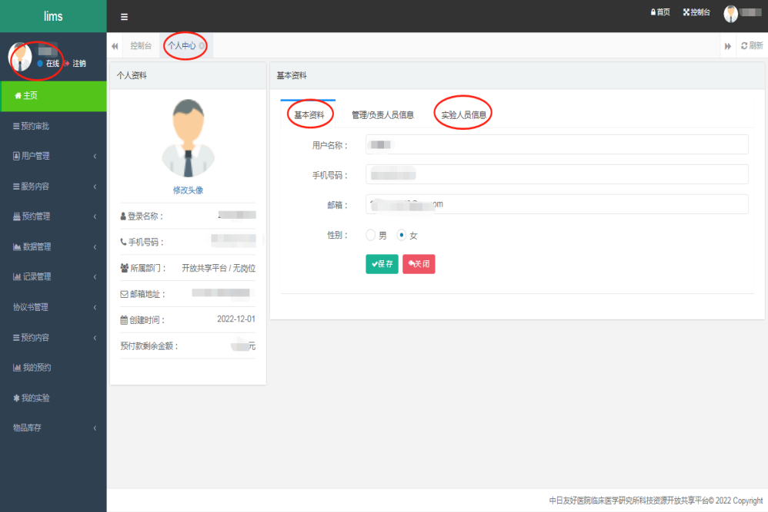
3. 完善科研协议（右上角“控制台”内，左边栏“协议书管理”部分），课题负责人、临研所管理员审批后，打印《科研协议书》，业财一体化系统办理经费转账；(注意：若经费来源于高水平项目，系统生成协议书，无需课题负责人审核、签字，直接交运维中心李红艳老师处，运维中心协助课题组加盖甲方的科研处公章、乙方的临研所公章，并送至财务处）
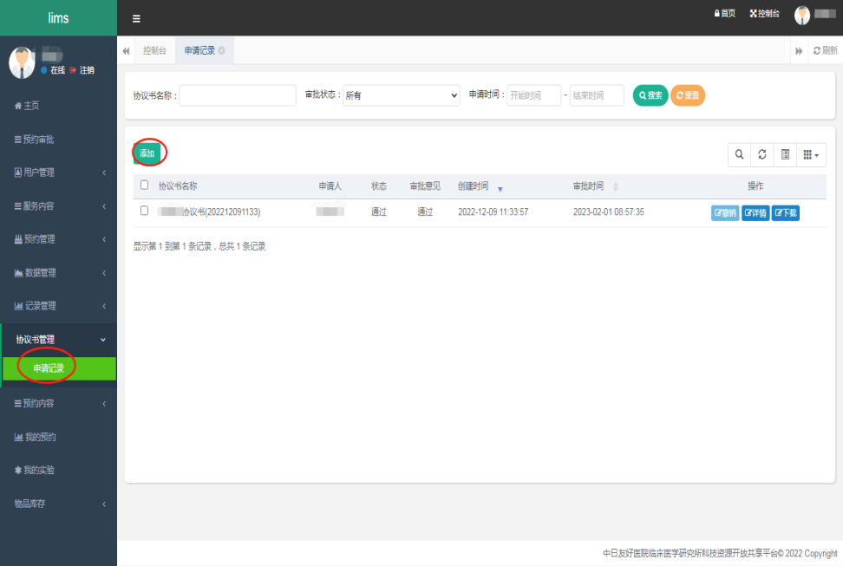
4. 阅读临研所“规章制度.pdf”学习临研所卫生安全管理规定及各平台要求，下载并签字笔填写“安全答题.pdf”，下载并签署“安全责任书.pdf”；参加入驻培训，培训时间地点：每月第一、第三星期一10:30，二层办公区最里讨论区；无培训记录将无法开通门禁权限。
5. 手续齐全【《实验人员登记表》+《科研协议书》（缴费证明）+《安全答题》+《安全责任书》】，于临研所二层开放办公区，开通相关门禁.docx（向青老师、李红艳老师，原则上门禁起止时间与实验台预约保持一致）及仪器刷卡（李忻老师）权限，时间为每周一上午、周三下午、周五上午。

